Sound&Joy z. s.

Výroční zpráva
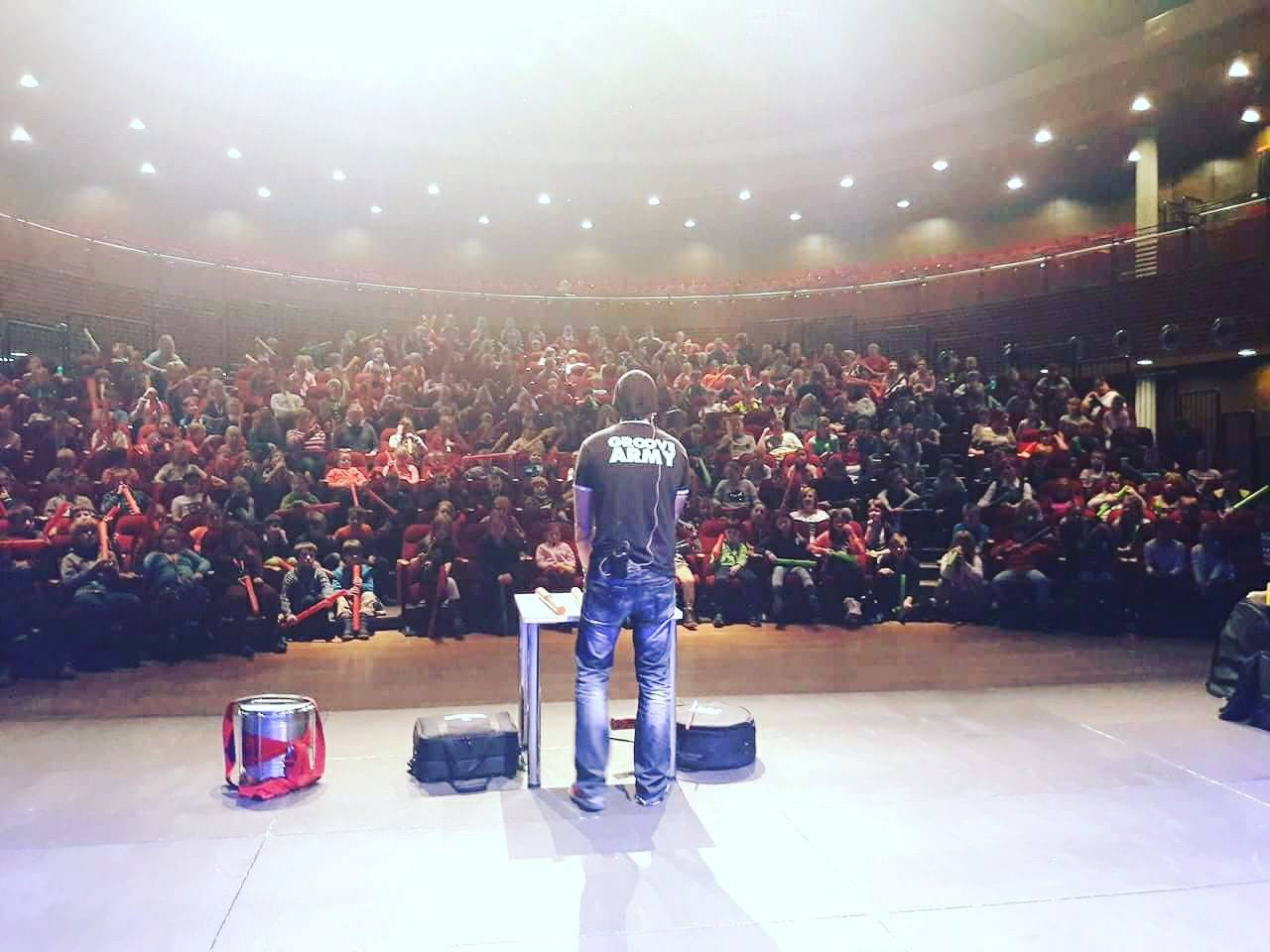

Výroční zpráva 2018

Výroční zpráva je zpracována za období počínající dnem 7. března 2018 a končící dnem 31. prosince 2018 na základě vyhodnocení činnosti Sound&Joy z. s. a její jednotlivá ustanovení byla předmětem jednání Členské schůze Sound&Joy, z.s. konané dne 30. 3. 2018.

Obsah
- Obecné informace o organizaci
- Historie a poslání
- Struktura organizace
- Členská základna
- Hlavní a vedlejší činnost organizace
- Projekty
- Ostatní informace a poděkování
- Hospodaření organizace

1. Obecné informace o organizaci
Název účetní jednotky: Sound & Joy, z.s.
Sídlo: Sarajevská 1051/10, Vinohrady, Praha 2, 120 00
IČ: 06848842
Právní forma: spolek
Spisová značka: L 69931 vedená u Městského soudu v Praze

2. Historie a poslání
Spolek Sound & Joy, z.s. vznikl 7. března 2018 v Praze, za účelem organizace kulturních a hudebních akcí, workshopů a dalších aktivit převážně pro školy, děti, seniory, znevýhodněné skupiny obyvatel, ale i pro širokou veřejnost.
Cílem je tedy pořádání kulturně společenských akcí, bubenických workshopů, vzdělávání všech, bez rozdílu věku, pohlaví či politického a náboženského vyznání.

3. Struktura organizace
Nejvyšším orgánem Sound & Joy z. s. je členská schůze. Nejvyšším výkonným orgánem je předseda spolku.
Statutárním orgánem je předseda Zbyněk Krupa.
Orgány spolku jsou: členská schůze, předseda, místopředseda.
Sound & Joy z. s. nemá žádné pobočné spolky.

4. Členská základna
Sound & Joy z. s. evidoval na konci sledovaného období 3 členy.

5. Hlavní a vedlejší činnost organizace
Sound & Joy z. s. je samosprávná, dobrovolná, nepolitická a nezisková organizace, založená za účelem naplňování společného zájmu, kterým je práce s dětmi a mládeží, se znevýhodněnými skupinami, zejména seniory a dlouhodobě nemocnými a dalšími skupinami obyvatel.
Posláním spolku je zejména:
- vzdělávací činnost v oblasti hudby a zdraví
- podpora vzdělávání dětí z dětských domovů a škol
- pořádání kulturních a vzdělávacích akcí
- pořádání a organizace charitativních akcí
- posílení sociálních vztahů v kolektivech dětí, mládeže i dospělých
- propagace zdravého životního stylu a zdravé výživy
- spolupráce s dětskými domovy, školami, léčebnami a domovy pro seniory
- podpora projektů, institucí a jednotlivců v oblasti hudby, vzdělávání a posilování odolnosti vůči stresové zátěži
- zapojování se komunálních aktivit (sport, ekologie apod.)
- vydávání CD, DVD, kniha audiovizuálních nahrávek

6. PROJEKTY

Bubny do škol
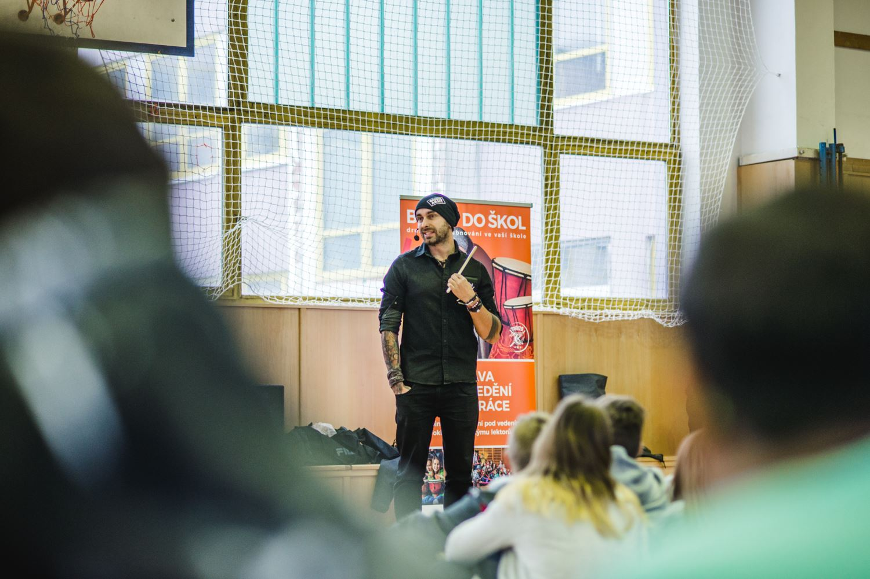
Projekt Bubny do Škol založil zkušený lektor a facilitátor Tokhi, bubeník a perkusista působící na mezinárodní scéně. V ČR spolupracoval s nejlepšími umělci. Namátkou: Karel Gott, Pavel Šporcl, Laura a její tygři, Marek Ztracený, Support Lesbiens, Vlasta Rédl, Mário Bihári, Voxel a mnoho dalších.
Tento workshop je určen převážně pro školy, dětské domovy a další instituce. Vychází z metody Drumcircle, kdy je do interaktivního představení zapojeno až 1000 účastníků najednou.
DrumCircle je interaktivní zábavná show, uvolnění a v neposlední řadě alternativní výuka ve formě skupinového bubnování. Žáci a pedagogové s pomocí lektora vytvoří hudební orchestr, jenž přechází do samotného vystoupení. Nejde ale primárně o rozvoj hudební výchovy, nýbrž o posílení sociálních vztahů. Proto je program vhodný skutečně pro všechny třídy, nejen ty hudební. Moderace se také liší přístupem s ohledem na to, jestli se jedná o první, či druhý stupeň.
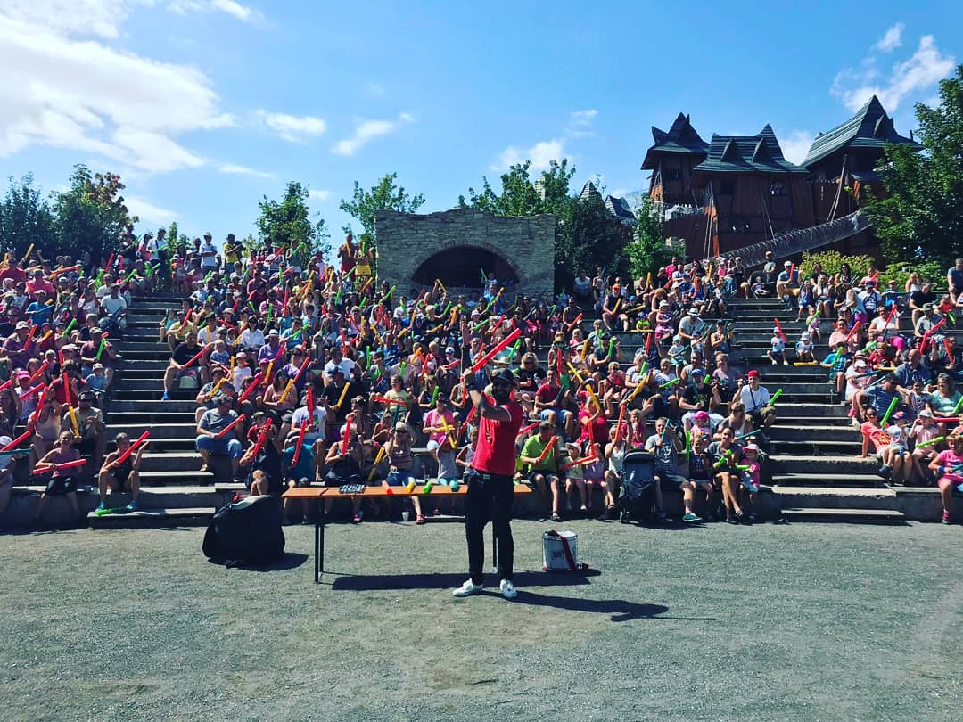
Je vědecky dokázané, že bubnování propojuje pravou a levou hemisféru a vypíná analyzující část mozku. Informace po společném bubnování se lépe vstřebávají a dostávají se i do podvědomí. To je důvod, proč se bubnování využívá na školách po celém světě.
V roce 2018 jsme uskutečnili více jak 50 představení po celé ČR pro tisíce spokojených dětí.
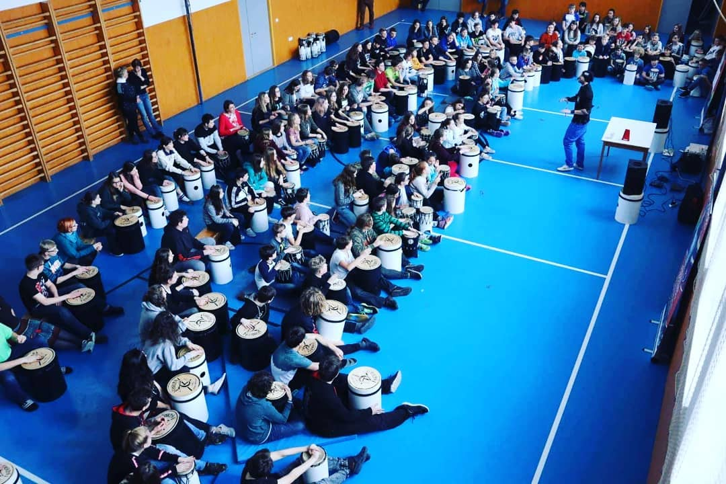
Na rok 2019 plánujeme uskutečnit alespoň 60 představení.
Více na www.bubnydoskol.cz

Tokhi & the Groove Army
Díky spolupráci s Tokhi music s.r.o., jsme se podíleli v roce 2018 i na dalších charitativních akích, kde jsme zorganizovali vystoupení bubenické kapely Groove Army.
Originální bubenická show Tokhi & the Groove Army vychází z principů brazilské samby, ale v několika aspektech ji přesahuje. Skupina bubeníků používá nástroje typické pro slunnou Brazílii (surdo, caixa, caxixi, pandeiro, tamborim, ganza, timba atd.)… Mimo klasických rytmů pro tzv. Samba baterria hraje i moderní beaty, inspirované například hip hopem, r´n´b, případně groovy a rytmy původem ze všech koutů světa.
Více na www.groovearmy.cz
- OSTATNÍ INFORMACE A PODĚKOVÁNÍ

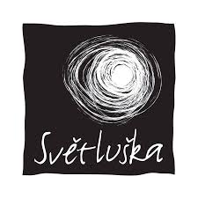
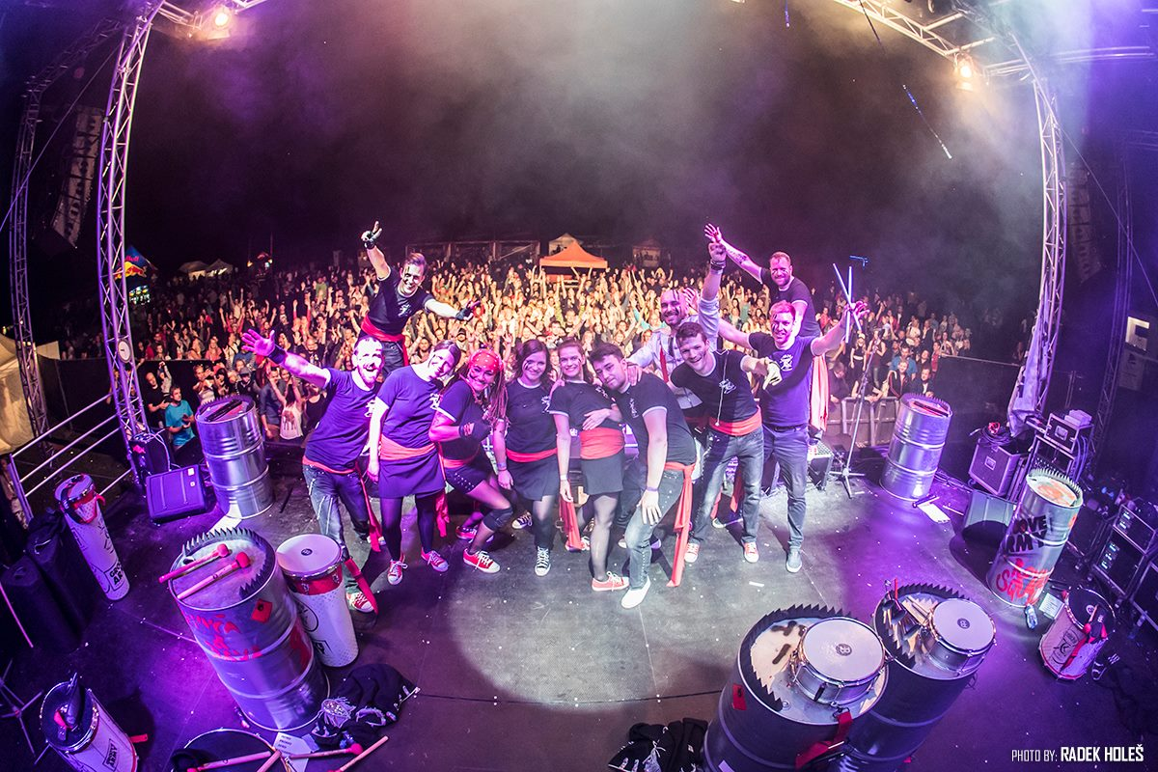
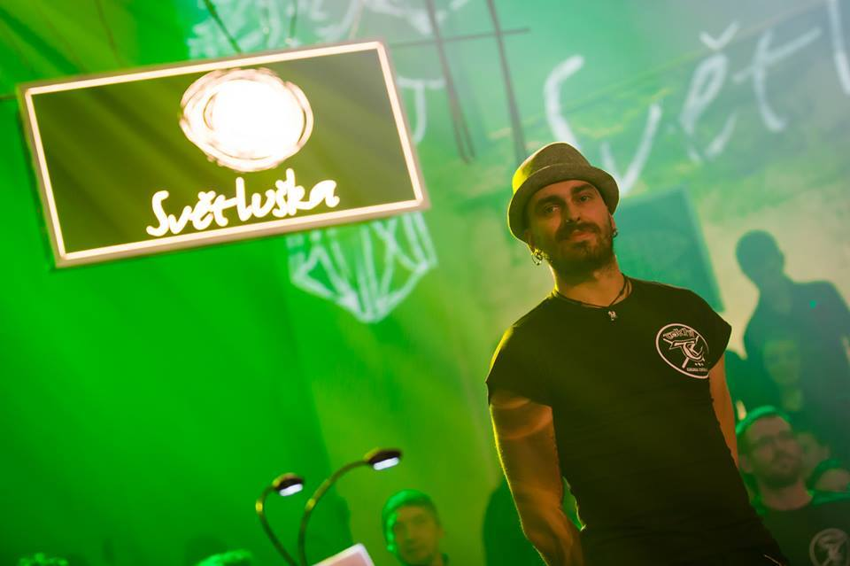
V roce 2018 jsme se podíleli na charitativních akcích například těchto organizací:
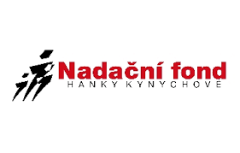
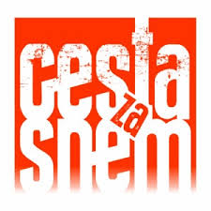

Partneři
Hospodářská činnost
Počáteční zůstatek na účtu k 7. 3. 2018: 0,00 Kč
Konečný zůstatek na účtu k 31. 12. 2018: 74121,00Kč
Výnosy: 434 941,00 Kč
Náklady: 380 374,00 Kč
Výsledek hospodaření po zdanění: 54 567,00

Sestavil: Zbyněk Krupa
mobil: +420 607673145
e-mail: tokhi@tokhi.cz

Dne 30. 3. 2019

https://www.bubnydoskol.cz/neziskova-organizace/

